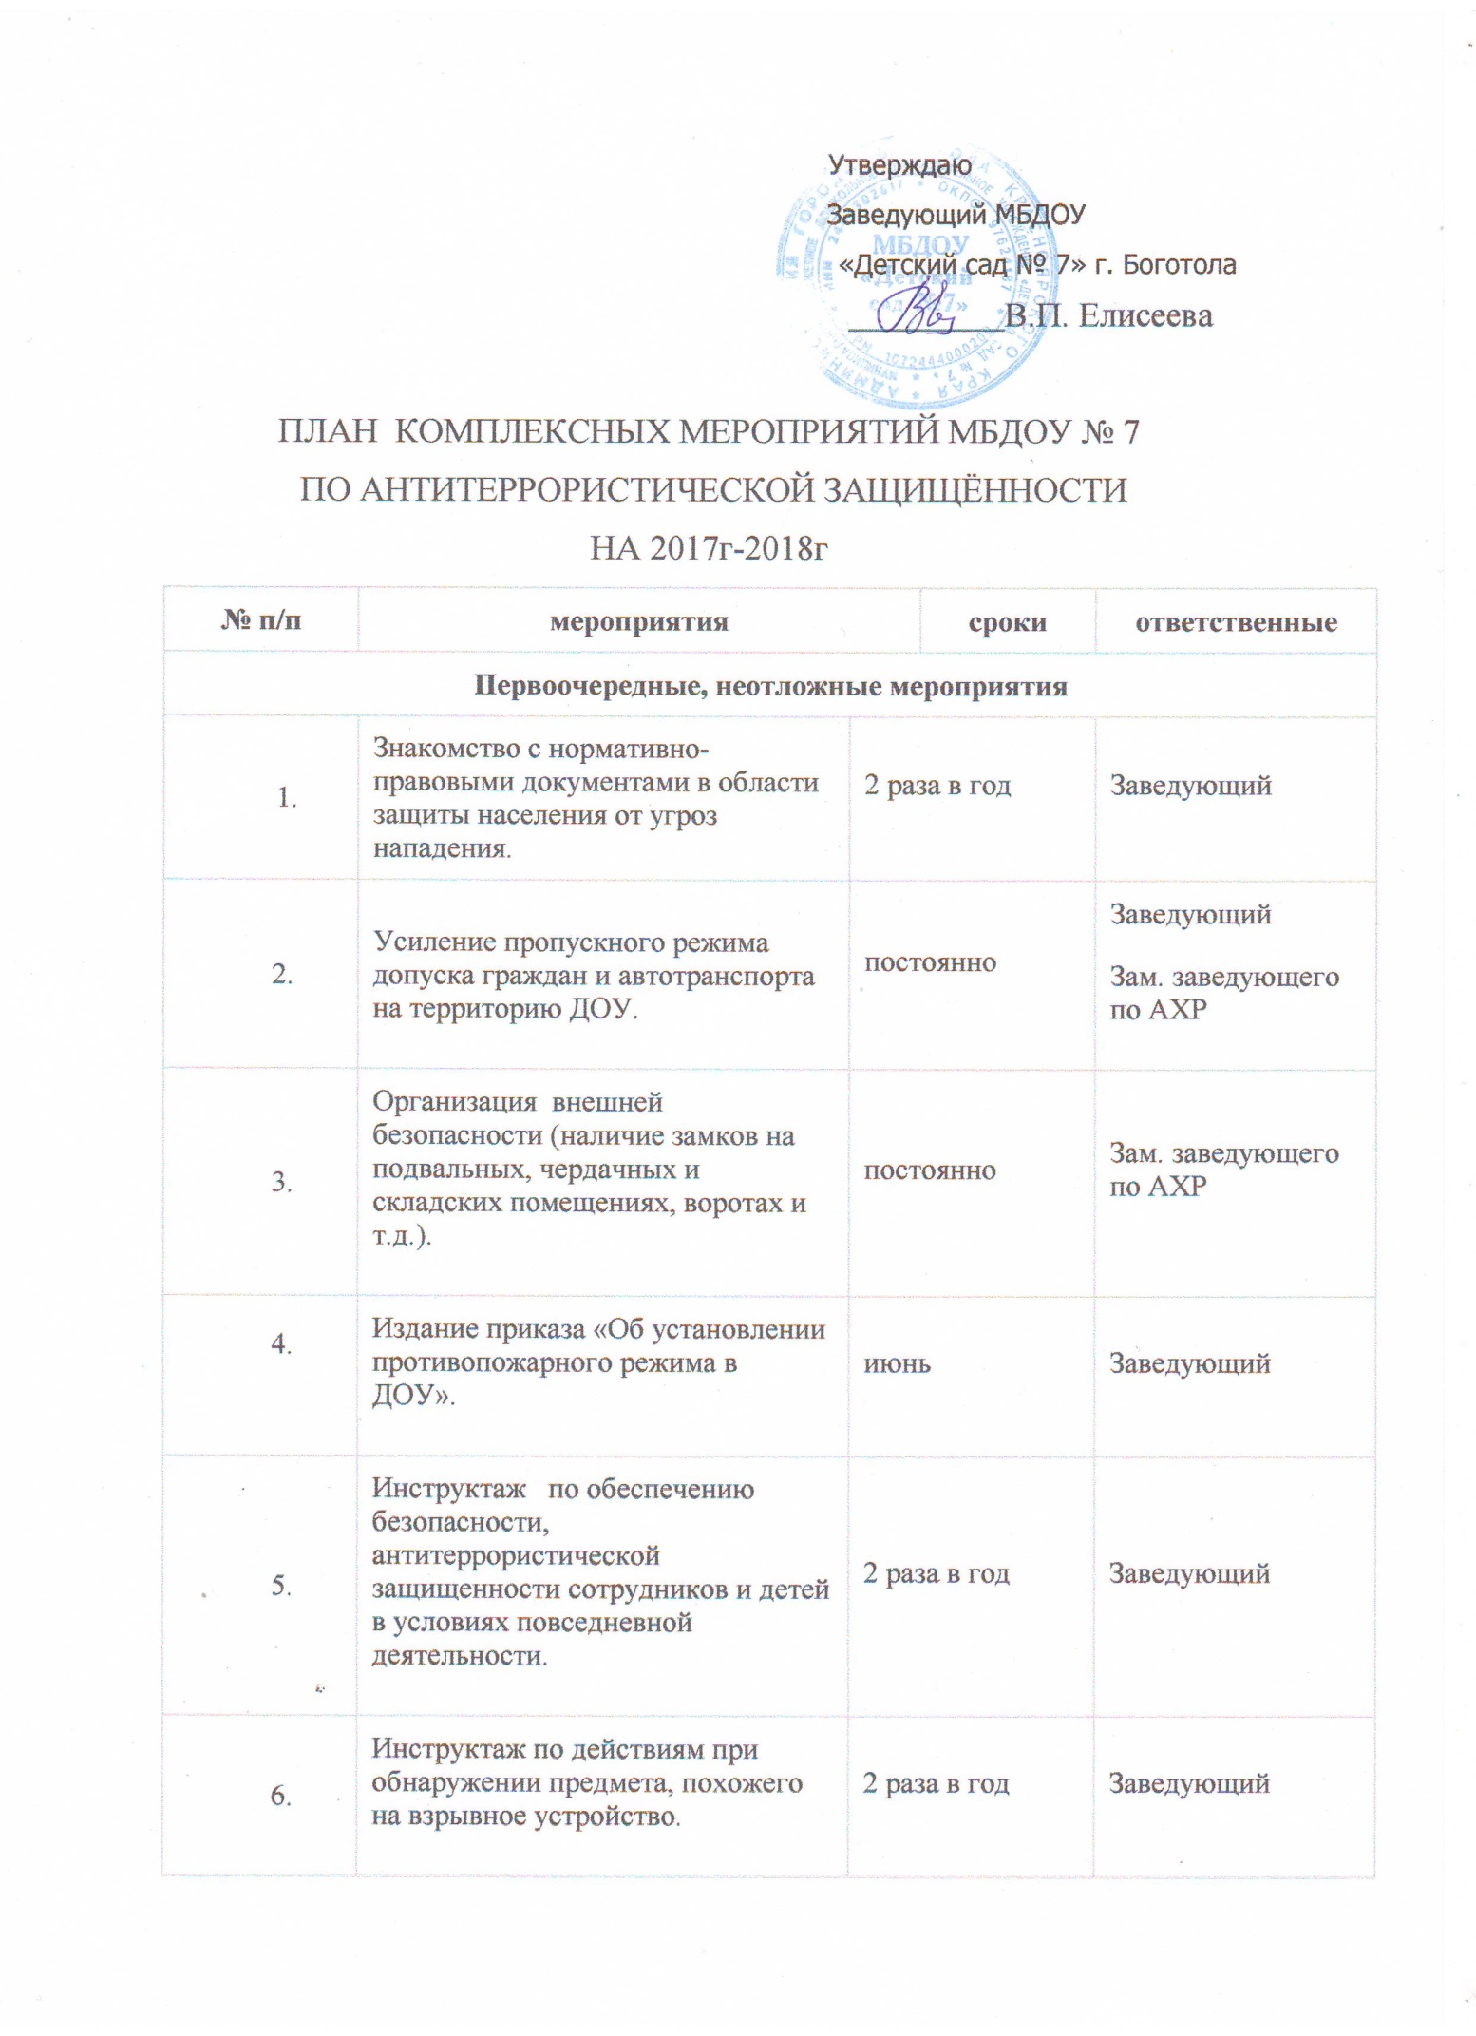

№ п/п | мероприятия |  |  |  | сроки | ответственные
Первоочередные, неотложные мероприятия
7. | Инструктаж по действиям при поступлении угрозы террористического акта по телефону, при поступлении угрозы террористического акта в письменном виде, по действиям при захвате террористами заложников. |  |  | 2 раза в год |  | Заведующий
8. | Инструктаж по пропускному и внутриобъектовому режиму. |  |  | 2 раза в год |  | Заведующий
9. | Заключение договоров на обслуживание АПС, «тревожной кнопки» и.т.д. |  |  | январь |  | Заведующий
10. | Осмотр территории на наличии посторонних и подозрительных предметов  Проведение проверок на предмет обнаружения бесхозных вещей и предметов на объекте или в непосредственной близости от него. |  |  | ежедневно: утром, перед прогулками |  | Зам. заведующего по АХР  Воспитатели, сторожа, вахтеры
11. | Ежедневные осмотры помещений и территории с отметкой результатов в журнале. |  |  | ежедневно |  | Зам. заведующего по АХР
12. | Регистрация всех посетителей в журнале. |  |  | ежедневно |  | дежурные вахтеры
13. | Проведения встреч персонала с сотрудниками правоохранительных органов по темам: «Сущность терроризма», «Дисциплинированность и бдительность – в чем выражается их взаимосвязь?», «Как террористы и экстремисты могут использовать подростков и молодежь в своих преступных целях» и т.п. |  |  | 2 раза в год |  | Заведующий
14. | Проведение тренировок с сотрудниками ДОУ по действиям при возникновении угрозы совершения террористического акта. |  |  | 1 раза в год |  | Заведующий  Старший воспитатель
15. | Постоянное содержание в порядке чердачных, подвальных, подсобных помещений и запасных выходов из ДОУ. Проверка состояния решеток и ограждений, обеспечение контроля за освещенностью территории ДОУ в темное время суток проверка наличия и исправности средств пожаротушения и т.д. |  |  | постоянно |  | Зам. заведующего по АХР
16. | Обеспечение контроля за вносимыми (ввозимыми) на территорию ДОУ грузами и предметами ручной клади, своевременным вывозом твердых бытовых отходов. |  |  | постоянно |  | Зам. заведующего по АХР
17. | Проведение практического занятия по отработке действий с огнетушителем. |  |  | 2 раза год |  | Зам. заведующего по АХР
18. | Разработка инструкций и памяток о порядке действий в случае угрозы совершения террористического акта, информационных плакатов. |  |  | 1 раз в год |  | Старший воспитатель
19. | Организация дежурства во взаимодействии с органами охраны правопорядка на время проведения мероприятий. |  |  | новогодние праздники, выпускной |  | Заведующий  Старший воспитатель
20. | Контроль за исправностью работы систем АПС. |  |  | ежедневно |  | Зам. заведующего по АХР
21. | Анализ работы по антитеррористической защищенности ДОУ. |  |  | декабрь |  | Заведующий
Работа с детьми
1. |  | Занятия, тематические беседы: «Как я должен поступать»; «Как вызвать полицию»; «Правила поведения в городском транспорте»; «Служба специального назначения»; «Когда мамы нет дома»; «Военные профессии» |  | согласно перспективного плана |  | Воспитатели  Старший воспитатель
2. |  | Включение в годовые и месячные планы воспитательной работы встреч с сотрудниками правоохранительных органов. |  | согласно перспективного плана |  | Воспитатели
3. |  | Проведение занятий ОБЖ в группах. |  | согласно перспективного плана |  | Воспитатели
4. |  | Проведение тактико-практических учений по отработке эвакуаций детей при возникновении ЧС: природного и техногенного характера. |  | ежеквартально |  | Заведующий  Старший воспитатель  Воспитатели
5. |  | Подготовка наглядных пособий по данной тематике. |  | согласно перспективного плана |  | Воспитатели
6. |  | Работа по комплектам плакатов по действиям в ЧС. |  | согласно годового плана |  | Воспитатели  Старший воспитатель
7. |  | Организация выставки детских рисунков: «Я хочу жить счастливо». |  | согласно годового плана |  | Воспитатели  Старший воспитатель
8. |  | Проведение дидактических игр: «Правила поведения или как я должен поступить». |  | согласно плана работы с детьми |  | Воспитатели
Работа с родителями
1. |  |  | Проведение бесед с родителями о режиме посещения МБДОУ | согласно плана работы с родителями |  | Воспитатели
2. |  |  | Проведение родительских собраний. | согласно плана работы с родителями |  | Воспитатели
3. |  |  | Оформление информационных уголков (папки-передвижки, консультационные папки, памятки, буклеты и т. п.). | согласно плана работы с родителями |  | Воспитатели  Старший воспитатель

